感悟一致性，提升核心素养
——培育室第10次活动心得
孟河中心小学 张思月
今天的线上活动，我们一起聆听了马云鹏教授《内容结构化视角的“数与运算”领域分析》的讲座，关于新课标中的“结构化”“一致性”有了更深入的认识，下面就谈一谈我的收获与思考：
- 体会数认识的一致性，促进学生的理解与迁移
2022版新课标明确指出了“初步体会数是对数量的抽象，感悟数的概念本质上的一致性”。数概念本质上的一致性主要体现在两个方面：一方面，整数、小数和分数都是对数量或数量关系的抽象，另一方面，无论是整数、小数还是分数，都可以从计数单位和计数单位的个数的角度来认识。因此，对数概念一致性的体会与理解，能促进学生数感和符号意识的发展。
在数的抽象、计数法、数的读写、数的大小比较等教学中，教师都需要引领学生不断感悟“一致性”。比如，整数的读写是基于十进制计数法，本质上还是要表示出计数单位及个数。同样，从数的大小比较中，不管是整数、小数还是分数，其大小比较都是基于相同的计数单位进行的，像异分母分数比较大小首先要通分，这就是在统一计数单位的过程。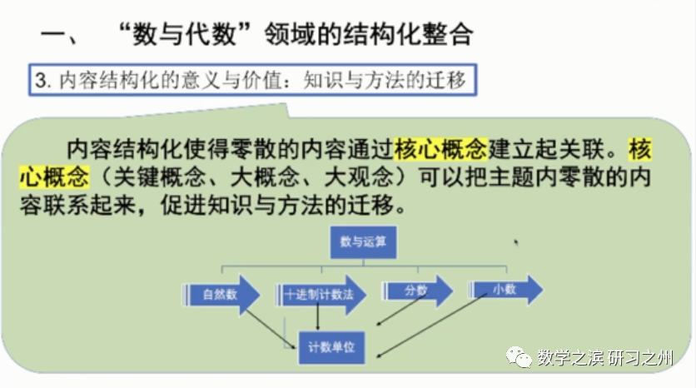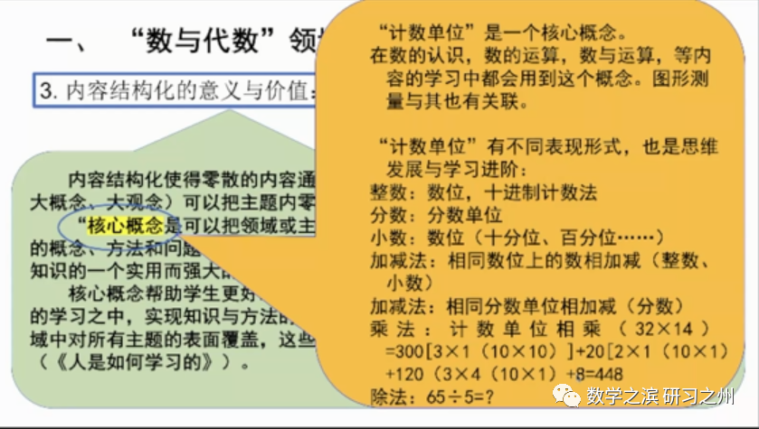
回顾自己五年级关于真分数、假分数的教学，从教师的角度来说，这个内容并不难理解，但对于学生来说，看图表示数或在数轴上填数的错误率非常高，于是，我通过学生作业和访谈，了解学生的错误原因，发现，学生的错误来自于对单位“1”的理解，在教学中，没有强调把谁看做单位“1”，也没有强调从计数单位的认识真分数、假分数。所以，从新课标提出后的这两年，我不断改进本单元的教学方法，在种子课——分数的意义一课时，就有意识地渗透整数与分数的联系，将0-1之间看做单位“1”，平均分成若干份，每份是几分之一，从分数单位不断累加的角度理解分数的形成，为真假分数的认识做好铺垫，从学生的正确率来看，有了大幅提升。
- 注重数运算的一致性，促进学生的素养提升
2022版新课标从学段目标到课程内容、内容要求、教学提示、学业质量评价、课程实施要求、教材编写要求等，多次强调感悟运算的一致性。运算的一致性首先体现在四则运算的意义及其关系上。根据具体情景帮助学生理解运算的意义，如：理解乘法与加法的关系、以及减法是加法的逆运算、除法是乘法的逆运算等。其次，从整体上理解和掌握运算的算理和算法，认识计算方法的差异和共性，如：对于加减法运算，无论是整数的数位对齐，还是小数的小数点对齐，还是分数的先通分成同分母后再加减，都是为了相同的计数单位相加减。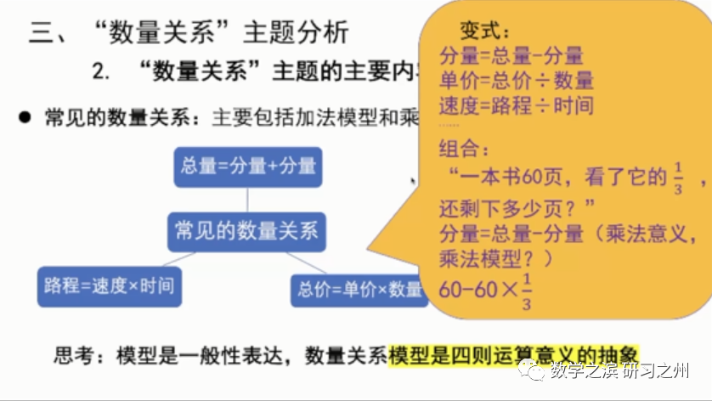
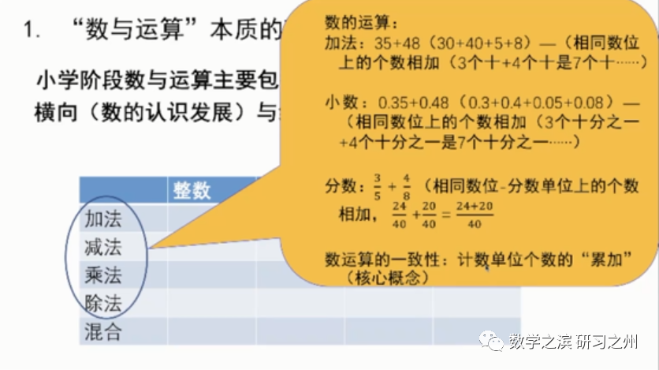帮助学生体会运算算理和算法的一致性，有利于他们体会知识之间的本质联系，并促进有效迁移，探索新算法，也有利于整体把握运算，发展运算能力和推理意识。如：《三位数乘两位数》是整数乘法学习的最后一个内容，较之前的整数乘法，虽然数的位数增加了，计算的过程也变得复杂了，但算理、算法具有一致性，即可以按照将数拆分转化为已学乘法后分别计算求和，竖式则记录了“拆、算、合”的过程，在教学中激活学生已有的乘法运算经验，自主将两位数乘两位数迁移到三位数乘两位数，从而发现它们都是“通过将数按照计数单位进行拆分，转化为之前学习过的乘法运算”，即从“未知转化为已知”的过程。
我校数学教研组在六年级整理与复习阶段，开设过一节数运算的复习课，经过教研组的多次研讨、试教，呈现了一节以计数单位为基础，沟通四则运算间联系的复习课，学生的已有运算经验被逐步激活，通过梳理与题组练习，沟通了运算间的联系，对于数运算有了更深的感悟，通过检测数据，中等生的发现正确率有了较明显提升。
对于新课标中的“一致性”“结构化”等关键词的理解以及在其他领域如何体现，还有待我的进一步学习和思考，也需要将理论思考与教学实践相结合，走出适合我校学生素养提升的新道路。

